Давай поговорим о еде
Цель: развитие языковой компетентности учащихся по теме «Время покупок»; учить логически строить высказывание на основе прослушанной и переработанной информации; развивать кругозор учащихся, творческие навыки, грамматические навыки (some\any\much\many\a few\a little)
Тип урока: комплексное применение знаний
Good morning, children! How are you? What is the day today? What is the month?
Tuesday, the fourth of April
Class-work\Homework

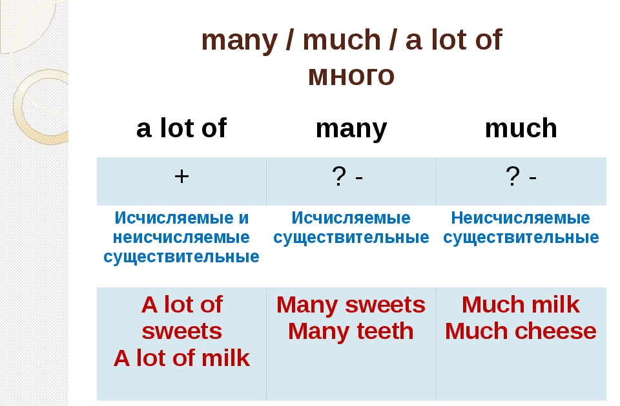
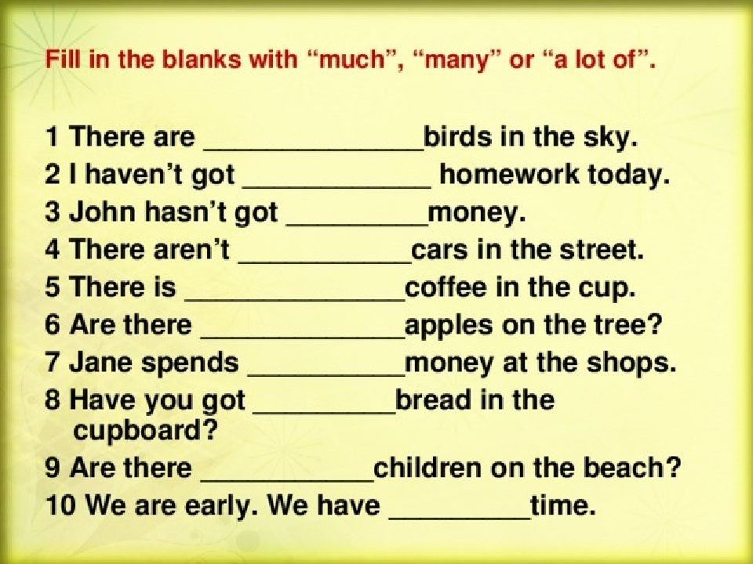
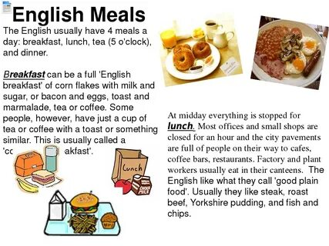

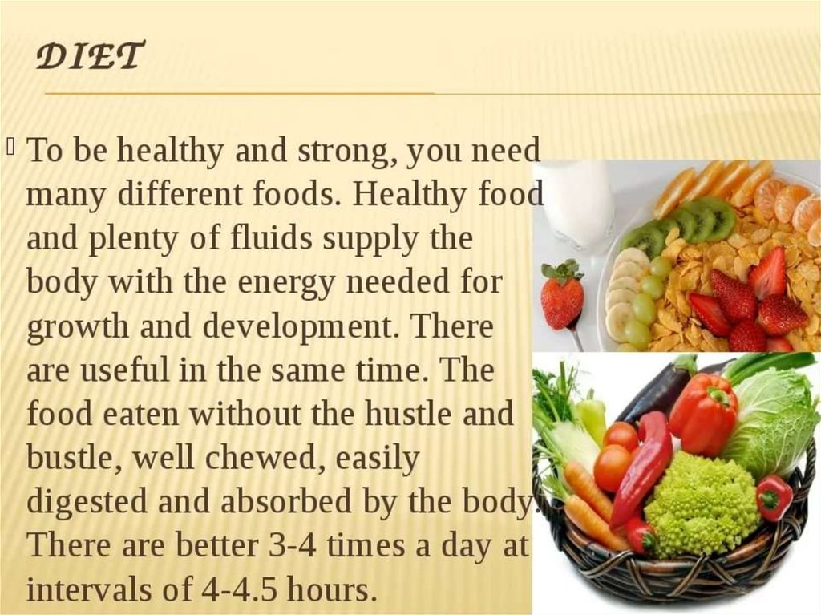
Ответьте на вопросы письменно
